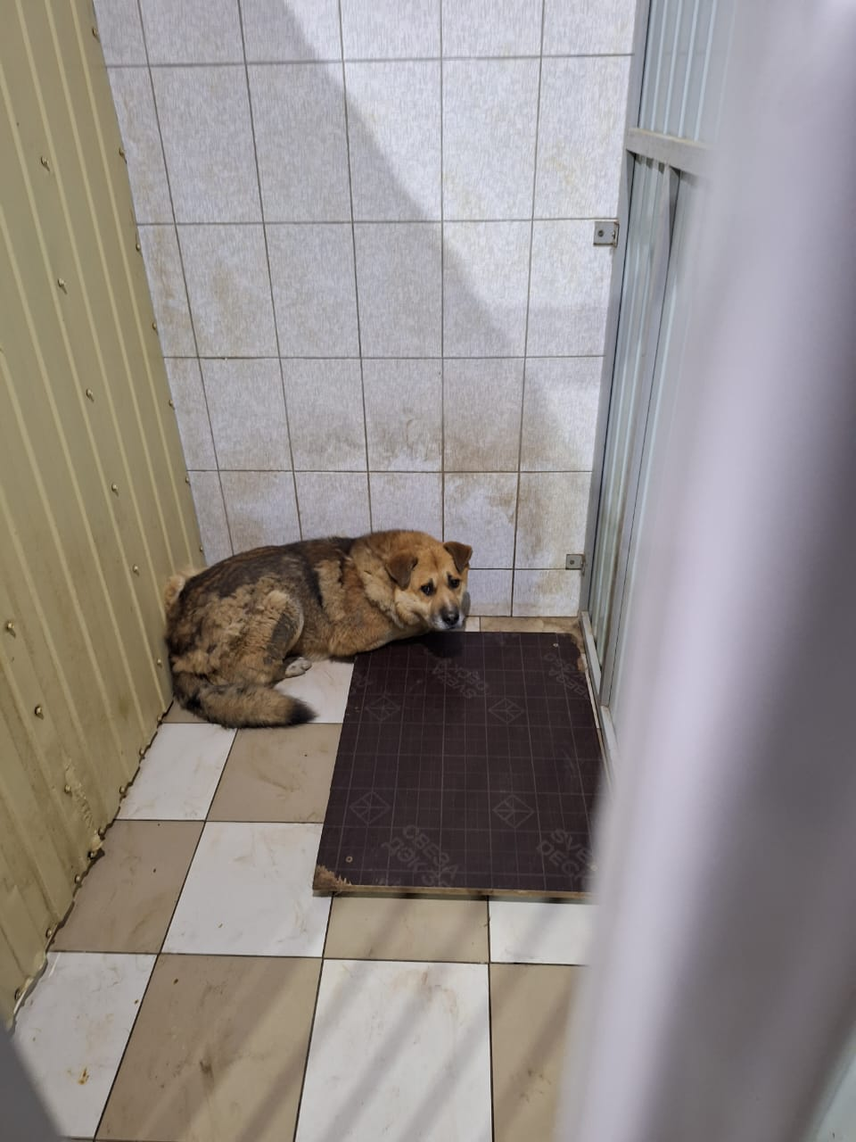 | 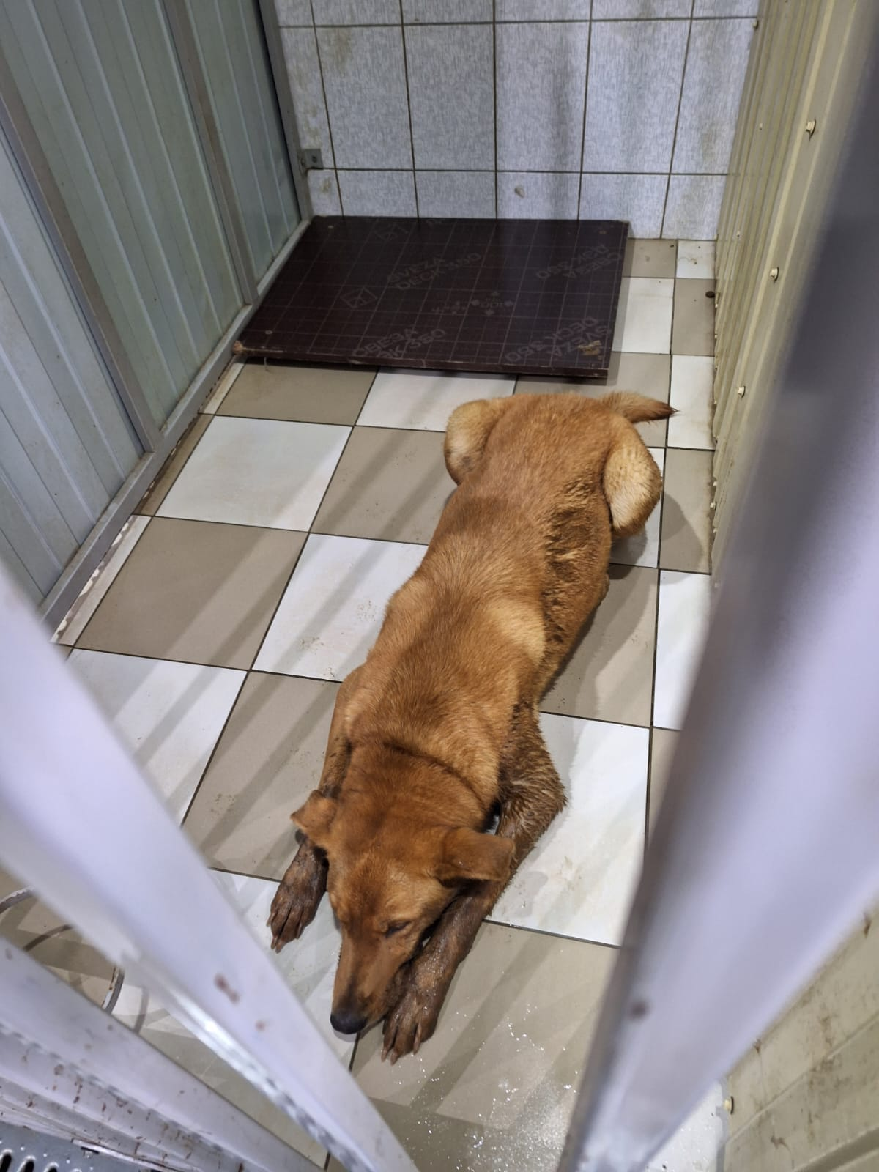 | 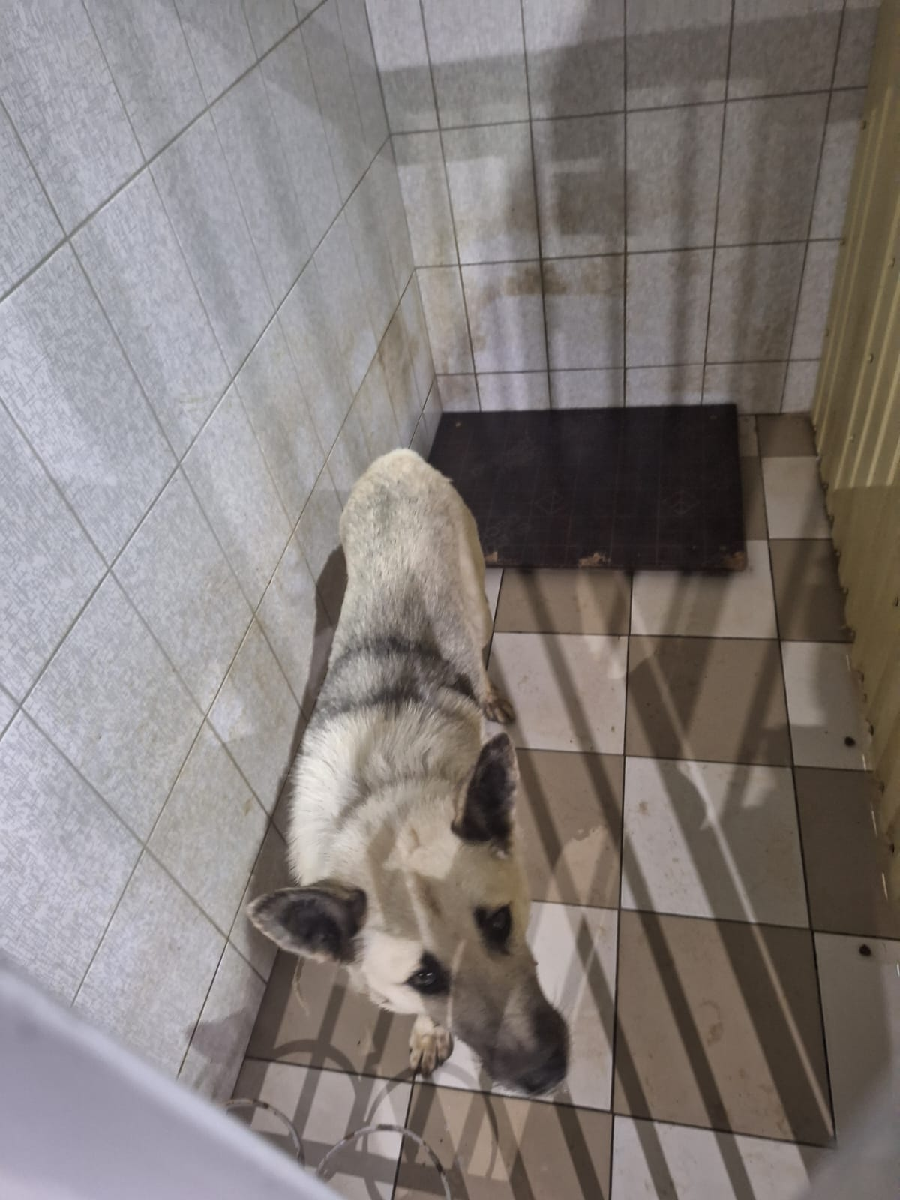
№ 542  Станция Нижневартовск 2 д3  Отловлено: 26.09.2023  Вид: собака  Порода беспородная  Пол: кобель  Окрас: рыже-коричневый  Возраст: 5 лет  Вес: 30 кг  Рост: 50 см в холке  Приметы:  Особенности поведения:  ИН:  Вакцинация:  Кастрация: | № 543  ул. Авиаторов 2  Отловлено: 26.09.2023  Вид: собака  Порода беспородная  Пол: кобель  Окрас: рыжий  Возраст: 4 года  Вес: 29 кг  Рост: 45 см в холке  Приметы:  Особенности поведения:  ИН:  Вакцинация:  Кастрация: ранее | № 544  ул. Первомайская 14  Отловлено: 26.09.2023  Вид: собака  Порода беспородная  Пол: кобель  Окрас: бежево-черный  Возраст: 5 лет  Вес: 35 кг  Рост: 50 см в холке  Приметы:  Особенности поведения:  ИН:  Вакцинация:  Кастрация:

